인성이 강한 사주의 장단점 (인성과다, 인성태과 사주)
 셀프사주 ・ 2025. 3. 21. 2:44
URL 복사 통계
본문 기타 기능

인성많은 사주의 특징
​
1. 인성(印星)이란?
인성(印星)은 사주에서 일간(日干)을 생(生)해주는 오행을 의미한다.
- 정인(正印): 보호, 학문, 이성적 사고, 인내, 자비
- 편인(偏印): 독창성, 직관력, 신비로움, 편법적 성향
인성은 일간의 에너지를 보충하는 역할을 하며, 사주에서 성격, 사고방식, 학문적 능력과 깊이 연관된다.

2. 인성이 강한 사주(印多身强)의 특징
​
① 성격적 특징
- 지적이고 학문적인 성향이 강함.
- 이성적이며 신중하게 판단하는 스타일.
- 내면세계가 깊고 철학적 사고를 즐김.
- 자기 표현이 강하지 않고 조용하며 차분한 성격이 많음.
- 보호받고 싶어 하며, 의존적 성향이 나타날 수 있음.
​
② 사회적 성향
- 교육, 연구, 종교, 예술 등 정신적 분야에서 두각을 나타냄.
- 독서와 공부를 좋아하며, 학문적 성취에 관심이 많음.
- 공적인 조직이나 기관에서 일하기 적합함(공무원, 교수, 연구원 등).
- 경쟁보다는 협력과 보호 속에서 성장하는 타입.
​
③ 재물운과 직업적 특징
- 현실적인 돈보다는 지식과 명예를 중요시함.
- 돈을 직접 버는 능력(재성)보다 안정적인 수입을 원함.
- 사업가보다는 전문직, 학자, 교사, 종교인, 예술인 등의 분야에서 두각을 나타냄.
- 조직 안에서 보호받으며 성장하는 구조가 유리함.
​
④ 건강과 생활 패턴
- 인성이 너무 강하면 체력적으로 약한 경향이 있음.
- 정신적인 에너지가 강해도 실제 행동력(식상, 재성)이 부족할 수 있음.
- 신경이 예민해지고 스트레스에 민감한 편.
- 불면증, 소화 장애, 신경쇠약 등이 있을 가능성이 있음.

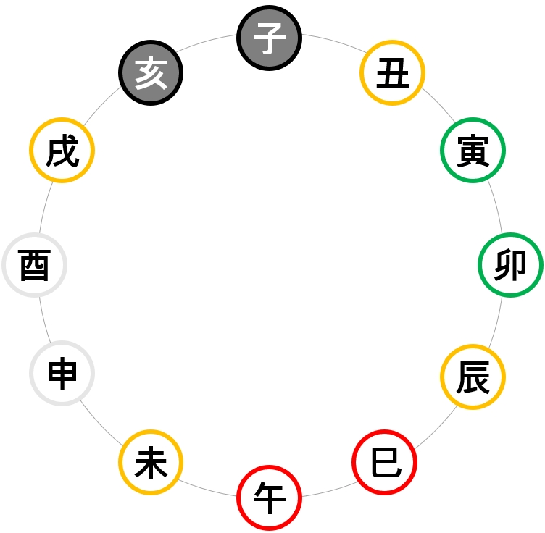
나(일간)을 생해주는 오행을 인성이라 합니다.
3. 인성이 강한 사주에서 나타나는 유형별 특징
​
(1) 정인이 강한 경우 (正印多)
① 특징
- 신뢰받고 정직하며, 안정적인 삶을 추구하는 경향이 강함.
- 윤리적이고 도덕적인 가치관이 뚜렷함.
- 모범적이고 규칙을 잘 따르는 성향이 많음.
- 학문, 교육, 연구 등 전통적이고 안정적인 직업을 선호함.
​
② 단점
- 현실적인 경쟁이 약하고, 도전 정신이 부족할 수 있음.
- 지나치게 이론적이며 실전 감각이 떨어질 가능성이 있음.
- 과보호를 받을 가능성이 높아 독립심이 약할 수도 있음.
​
③ 적합한 직업
- 교수, 연구원, 학자, 교사, 공무원, 법조인, 종교인 등
- 안정적이고 공적인 일을 맡는 것이 유리함.

(2) 편인이 강한 경우 (偏印多)
① 특징
- 독창적이고 예술적 감각이 뛰어나며, 직관력이 강함.
- 기존 질서를 따르기보다는 자신만의 방식으로 사고하고 행동함.
- 연구, 예술, 철학, 종교 등에서 두각을 나타낼 가능성이 높음.
- 신비로운 분위기와 개성이 강한 사람이 많음.
- 기발한 아이디어가 많으며, 독립적인 사고방식이 강함.
​
② 단점
- 기존 사회 질서와 잘 어울리지 못할 가능성이 있음.
- 감정 기복이 크고, 신경이 예민할 수 있음.
- 지나치게 비현실적인 이상을 추구할 위험이 있음.
- 현실 감각이 부족하여 실질적인 재물운이 약할 수 있음.
​
③ 적합한 직업
- 예술가, 철학자, 작가, 종교 지도자, 연구원, 사주명리학자, 심리학자 등
- 전통적이지 않은 분야에서 창의력을 발휘할 수 있는 직업이 적합함.

4. 인성이 강한 사주가 균형을 맞추려면?
① 재성이 필요함 (財星의 역할)
- 인성이 강하면 재물(財)을 다루는 능력이 부족할 가능성이 높음.
- 현실적 감각을 키우고, 경제적 관리 능력을 기르는 것이 중요함.
- 지나치게 학문이나 이상적인 가치에만 치우치지 않도록 조절해야 함.
​
② 식상(食傷)이 필요함
- 인성이 강하면 표현력(식상)이 부족해질 가능성이 있음.
- 아이디어는 많지만 실행력이 약해질 가능성이 높음.
- 자신의 생각을 적극적으로 표현하는 것이 중요함.
- 사람들과 소통하고 경험을 늘리면 운이 좋아질 가능성이 있음.
​
③ 비겁(比劫)이 필요할 수도 있음
- 너무 수동적인 태도를 보일 수 있기 때문에 비겁(比肩, 劫財)이 강하면 자기주장이 강해질 수 있음.
- 스스로 주도권을 쥐고 적극적으로 행동하는 것이 중요함.
​
④ 건강 관리가 필요함
- 정신적인 활동을 많이 하기 때문에 신체적으로 약해질 가능성이 높음.
- 지나친 사색과 고민은 스트레스를 유발할 수 있으므로, 운동과 건강관리가 필요함.
​

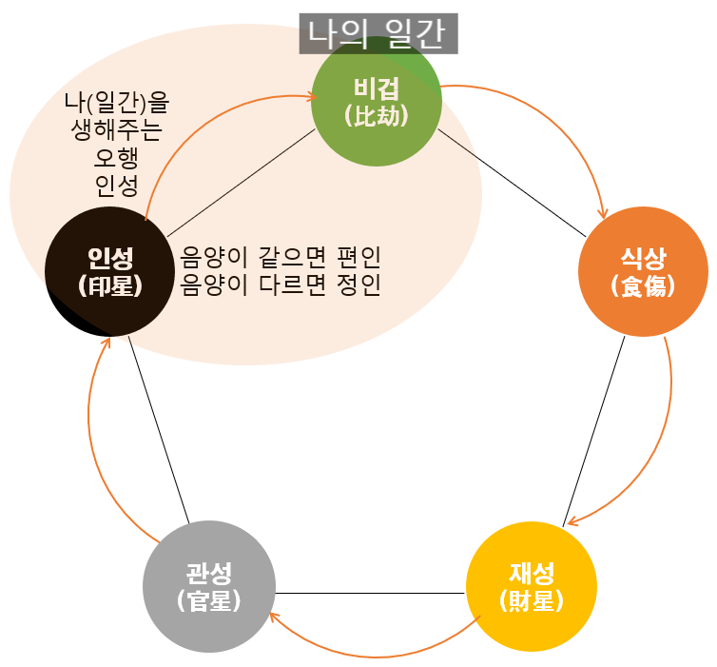
인성이 강한 사주의 단점 (印多身强의 문제점)

1. 현실 감각 부족 (이론에 치우친 삶)
특징
- 인성은 지식, 학문, 이론적 사고와 관련이 있지만, 실제 생활과의 연결성이 부족할 가능성이 높음.
- 지나치게 이론적이고 사색적인 성향이 강해지면서 현실적 감각이 떨어짐.
- 사물을 분석하고 이해하는 능력은 뛰어나지만, ​실행력이 부족하여 실제 생활에서 활용하기 어려운 경우가 많음.
​
사례
- 예 1) 대학에서 박사 과정까지 마쳤지만, 현실 사회에서 돈을 버는 능력이 부족해 경제적으로 어려움을 겪음.
- 예 2) 사업을 하더라도 이론적으로만 접근하며, 실제 운영 능력(재성, 식상)이 부족하여 실패할 가능성이 큼.
​
해결 방법
- 이론뿐만 아니라 실전 경험을 쌓아야 함.
- 책에서 배운 지식을 현실에서 어떻게 활용할지 고민해야 함.
- 식상(食傷)과 재성(財星)의 기운을 보완하여 실행력과 현실 감각을 키워야 함.

2. 자기 표현력 부족 & 소극적인 성향
특징
- 인성이 강하면 내면의 사고가 깊어지고 사색적이지만, 외부로 표현하는 능력이 떨어질 가능성이 높음.
- 자신의 생각을 표현하지 않거나, 의견을 강하게 주장하는 것을 어려워함.
- 자기주장이 약해지고, 타인의 의견에 쉽게 휘둘리는 경우도 많음.
​
사례
- 예 1) 회의 중에 좋은 아이디어가 떠오르지만, 말하지 않고 그냥 넘어가는 경우가 많음.
- 예 2) 자신의 생각을 강하게 주장하지 못해, 직장에서 승진 기회를 놓치는 경우.
​
해결 방법
- 의도적으로라도 자기 의견을 표현하는 연습을 해야 함.
- 토론이나 발표 같은 활동을 통해 말하는 능력을 길러야 함.
- 비겁(比肩, 劫財)의 기운이 필요할 수 있으며, 자기주장을 강하게 하는 습관을 기르는 것이 중요.

3. 의존적 성향 (보호받고 싶어하는 마음)
특징
- 인성이 강하면 보호받고 싶은 마음이 강해지면서, 독립성이 부족해질 가능성이 있음.
- 부모, 상사, 배우자 등 누군가가 자신을 보호해 주길 바라는 마음이 커질 수 있음.
- 독립적인 삶보다는 안정적인 환경을 추구하는 경향이 강함.
​
사례
- 예 1) 부모님이 결정해 준 길을 따라가며, 스스로 선택을 하는 것을 어려워함.
- 예 2) 직장에서 독립적으로 판단하는 것보다는, 상사의 지시에 따라 움직이는 것을 선호함.
​
해결 방법
- 스스로 선택하고 책임지는 경험을 늘려야 함.
- 과보호를 받으려는 태도를 줄이고, 자기주도적인 삶을 살려고 노력해야 함.
- 자기 결정권을 가질 수 있도록 재성과 비겁을 보완하면 도움이 됨.

4. 재물 관리 능력 부족 (경제적 약점)
특징
- 인성이 강한 사람들은 ​돈(재성)에 대한 개념이 부족한 경우가 많음.
- 학문과 명예를 중시하며, 물질적인 것에는 관심이 덜할 가능성이 높음.
- 돈을 모으는 것보다 이론적인 가치, 정신적인 만족감을 더 중요시하는 경향이 있음.
- 돈을 버는 것 자체보다는 누군가가 지원해 주거나, 안정적인 수입을 원함.
​
사례
- 예 1) 높은 학위를 가지고 있지만, 경제 관념이 부족해 현실적인 돈을 벌지 못함.
- 예 2) 돈을 버는 능력보다 안정적인 월급을 받거나, 부모나 배우자에게 의존하는 경우가 많음.
​
해결 방법
- 재물(재성)과 관련된 공부를 하고, 실전 경험을 쌓는 것이 중요함.
- 재테크, 투자, 사업 등에 대한 관심을 기르고 현실적인 돈 관리를 배워야 함.
- 재성을 보완하면 경제적 능력이 향상될 수 있음.

5. 과도한 고민과 우울감 (정신적 스트레스)
특징
- 인성이 강하면 내면이 깊고 사색적인 만큼, 고민이 많아질 가능성이 높음.
- 작은 일에도 깊이 생각하고 걱정하며, 심리적으로 불안해질 수 있음.
- 혼자서 많은 생각을 하다 보면 우울감과 불안감을 느낄 수도 있음.
- 특히 편인(偏印)이 강하면 감정 기복이 심할 수 있음.
​
사례
- 예 1) 과거의 선택을 계속 후회하며, "내가 그때 그렇게 했어야 했을까?"라는 생각을 반복함.
- 예 2) 모든 일을 깊이 고민하다 보니, 실행하지 못하고 기회를 놓치는 경우가 많음.
​
해결 방법
- 불필요한 걱정을 줄이고, 즉시 행동하는 습관을 기르는 것이 중요함.
- 운동, 명상, 취미 생활 등으로 스트레스를 줄여야 함.
- 주변 사람들과 소통하고, 지나친 자기 분석을 줄이면 우울감을 극복할 수 있음.

6. 지나친 이상주의 (현실과의 괴리)
특징
- 인성이 강하면 이상적이고 철학적인 가치관을 가지는 경우가 많음.
- 현실적인 문제보다 도덕적, 윤리적, 철학적인 것을 더 중요하게 여김.
- 지나치게 이상적인 목표를 설정하여, 현실과 괴리될 가능성이 있음.
​
사례
- 예 1) "나는 돈보다는 의미 있는 일을 하고 싶어!"라며 경제적 현실을 무시하고 이상을 좇음.
- 예 2) "모두가 행복한 세상을 만들어야 해!" 같은 거대한 목표를 세우지만, 현실적인 실천 방법이 부족함.
​
해결 방법
- 현실적인 목표를 설정하고, 실현 가능한 계획을 세우는 것이 중요함.
- 지나친 이상주의를 현실적인 행동으로 연결하는 법을 배워야 함.

결론: 인성이 강한 사주의 단점 정리
​
1) 현실 감각 부족 → 실전 경험이 부족함
2) 자기 표현력 부족 → 자기주장이 약하고 소극적
3) 의존적 성향 → 보호받고 싶어 하는 마음이 강함
4) 재물 관리 능력 부족 → 경제적 현실에 약함
5) 과도한 고민과 우울감 → 지나친 사색과 걱정
6) 지나친 이상주의 → 현실과 괴리된 가치관
​
​
해결책
- 재성과 식상을 보완하여 실행력과 현실 감각을 키우는 것이 중요함.
- 자기 주도적인 삶을 살기 위해 비겁(比肩, 劫財)의 기운을 활용해야 함.
- 불필요한 고민을 줄이고, 즉시 행동하는 습관을 기르는 것이 핵심.
​
​

